Comment t'as pu ?
Copyright Jim Willis 2001
tiergarten@onebox.com
(Translated from the original English by Eleri Jones, France)
Quand j'étais un chiot, je t'amusais avec mes cabrioles et je te faisais rire. Tu m'appelais ton enfant, et ceci malgré plusieurs chaussures grignotées, sans oublier quelques coussins déchiquetés. Je suis vite devenue ta meilleure amie. Chaque fois que je faisais une bêtise, tu agitais ton doigt en me demandant ’’Comment t'as pu ?’’ - mais tu me pardonnais vite et tu me faisais de gros câlins.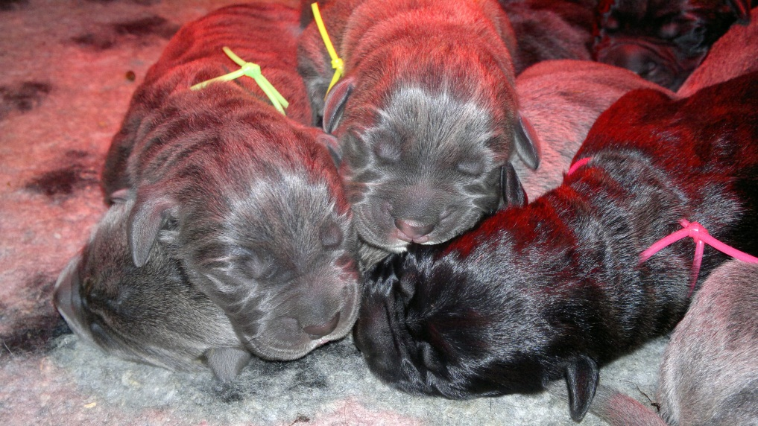
J'ai mis un peu plus de temps que prévu avant de devenir propre parce que tu étais très occupé, mais nous y sommes arrivés à la fin. Je me souviens de ces nuits tout près de toi, dans ton lit où j'écoutais tes confidences et tes rêves les plus secrets, et je croyais que la vie ne pourrait pas être meilleure. Nous avons fait de longues balades et des jeux dans le bois, des balades en voiture, des pauses pour manger une glace (je n'avais droit qu'au biscuit parce que la glace est mauvaise pour les chiens, à ce que tu disais) et je faisais de longs sommes au soleil en attendant que tu rentres le soir.
Peu à peu tu as commencé à passer plus de temps au bureau, et plus de temps à chercher une compagne. J'étais patiente, je t'attendais sagement à la maison, je t'ai réconforté après les déceptions, quand tu avais le coeur brisé, je ne t'ai jamais grondé quand tu prenais la mauvaise décision, et je te faisais une de ces fêtes quand tu rentrais ! Et puis tu es tombé amoureux.
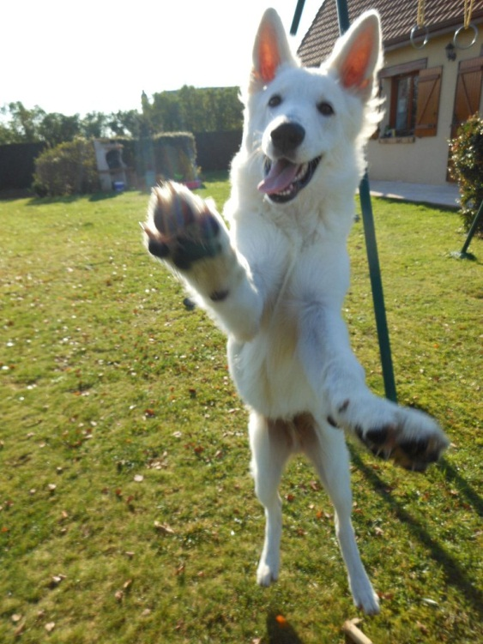
Elle, maintenant ta femme, n'aime pas les chiens, mais je l'ai accueillie dans notre maison, essayé de lui montrer de l'affection, et lui ai obéi. J'étais heureuse parce que tu étais heureux.
Et puis les bébés sont arrivés et j'ai partagé ta joie. Ils me fascinaient, tout roses, avec leur odeur particulière, et je voulais aussi être leur maman. Seulement, elle et toi aviez peur que je leur fasse du mal, et la plupart du temps, j'étais punie et renvoyée dans une autre pièce, ou dans ma niche. Ah ! comme j'aurais voulu les aimer, mais je suis devenue une prisonnière de l'amour.
Quand ils ont commencé à grandir, je suis devenue leur amie. Ils s'accrochaient à ma fourrure et se servaient de moi pour se mettre debout sur leurs petites jambes instables, ils mettaient leurs doigts dans mes yeux, ils fouillaient mes oreilles, et m'embrassaient sur le museau. J'adorais tout d'eux, quand ils me touchaient, parce qu'à ce moment là, c'était rare que toi tu me caresses encore, et je les aurais défendus avec ma vie en cas de nécessité.
Je rentrais en cachette dans leur lit et je partageais leurs soucis et leurs rêves secrets; ensemble nous attendions l'arrivée de ta voiture. Autrefois, quand les gens te demandaient si tu avais un chien, tu sortais de ton portefeuille une photo de moi et tu racontais mes exploits. Ces dernières années tu répondais seulement ’’oui’’ et tu détournais la conversation. Je n'étais plus ton chien, j'étais devenu ’’un’’ chien, et tu commençais à regretter l'argent dépensé pour moi.
Maintenant, tu as l'occasion de faire avancer ta carrière dans une autre ville, et toi et eux vous allez habiter un appartement où les chiens ne sont pas admis. Tu as pris la bonne décision pour ta famille, mais il y avait une époque où c'était moi ta seule famille.
J'étais heureuse quand tu m'as mise dans la voiture, jusqu'au moment où nous sommes arrivés au refuge. Ca sentait les chiens et les chats, la peur, le désespoir. Tu as rempli les papiers et tu as dit que tu étais sûr qu'ils allaient me trouver une bonne maison. Elles ont haussé les épaules et t'ont regardé tristement. Elles connaissent la triste vérité : les difficultés de placer un chien qui n'est plus tout jeune, même un chien avec des papiers en règle. Tu as été obligé d'arracher les doigts de ton fils qui restaient accrochés à mon collier, pendant qu'il hurlait ’’Non, papa, s'il te plaît, ne les laisse pas prendre mon chien !" Et je me suis inquiété pour lui, de la leçon que tu venais de lui donner sur l'amitié et la loyauté, l'amour et les responsabilités, le respect de la vie, de toutes les vies. Tu m'as tapoté gentiment la tête, en guise d'adieu, en évitant bien de me regarder dans les yeux et tu as refusé de prendre mon collier et ma laisse. Tu étais en retard - un rendez-vous - maintenant moi aussi, j'en ai un.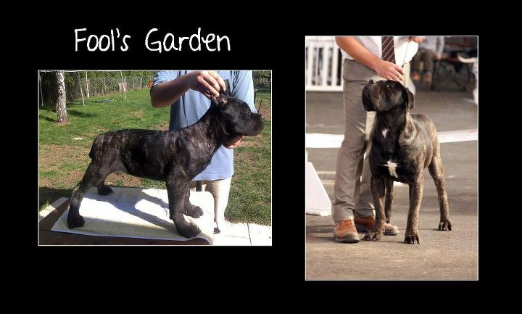
Quand tu es parti, deux gentilles dames ont dit que tu savais sûrement, il y a quelques mois déjà, que tu allais déménager, mais que tu n'as pas cherché à me trouver une autre famille. Elles ont secoué la tête et se sont demandées ’’Comment t'as pu ?’’
Elles nous traitent aussi bien que possible, ici au refuge, compte tenu de tout le travail qu'elles ont. Elles nous nourrissent, bien sûr, mais depuis quelques jours, je n'ai plus faim. Au début, dès que quelqu'un passait devant ma cage je levais la tête, dans l'espoir de te voir - pensant que tu avais changé d'avis - que c'était un mauvais rêve - ou j'espérais que ce serait quelqu'un qui m'aimerait, qui prendrait soin de moi, me sauverait. Quand je me suis rendu compte que je ne pourrais pas rivaliser avec les autres chiots qui folâtraient pour attirer l'attention, je me suis retiré dans un coin de la cage et j'ai attendu.
J'ai entendu ses pas quand elle est venue me chercher à la fin de la journée, et je l'ai suivie docilement dans une autre pièce. Une pièce tranquille, silencieuse. Elle m'a mise sur la table et elle m'a frotté les oreilles, elle m'a rassuré, elle m'a dit de ne pas m'inquiéter. Mon coeur battait à tout va en pensant à ce qui allait venir, mais j'avais aussi un sentiment de soulagement. La prisonnière de l'amour n'avait plus de jours devant elle. Telle est ma nature, je me faisais plus de soucis pour cette femme. La charge qui pèse sur elle est lourde, ça je le sais, comme je devinais autrefois chacune de tes humeurs. Doucement, elle a mis le garrot autour de ma patte, une larme coulait sur sa joue. J'ai léché sa main, tout comme je te réconfortais, il y a tant d'années de ça. Elle a mis l'aiguille dans ma veine, en professionnelle. Quand j'ai ressenti la piqûre et le liquide froid qui gagnait mon corps, je me suis allongée, je l'ai regardée dans ses yeux si gentils, et j'ai chuchoté ’’Comment t'as pu ?’’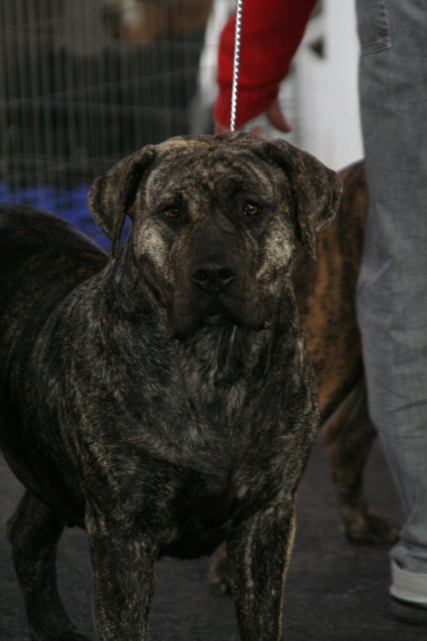
Peut être parce qu'elle comprenait le langage des chiens, elle m'a dit: ’’Je suis vraiment désolée’’. Elle m'a câlinée et elle m'a vite expliqué que c'était son devoir de s'assurer que j'allais dans un endroit meilleur, où je ne serais ni ignorée, ni abusée, ni abandonnée, où je ne devrais pas me défendre toute seule - un endroit où il y a de la lumière, de l'amour, tout à fait différent de notre terre. Dans mon dernier souffle j'ai essayé, en remuant ma queue, de lui faire comprendre ceci : je ne voulais pas lui dire à elle ’’Comment t'as pu ?’’... c'est à toi, mon Maître adoré, que je pensais.
Je penserai à toi et je t'attendrai toujours.

Puisse tout le monde, dans ton entourage, continuer à te montrer autant de loyauté.
@JW

